* 两类问题且其类模式都是正态分布的实例

模式分布如图所示，若作为正态分布处理，且P(ω1)=P(ω2)=1/2，求其判别界面。

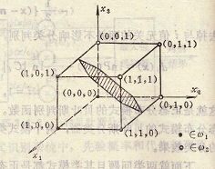

模式的均值向量mi和协方差矩阵Ci可用下式估计：





其中N其中Ni为类别为类别ωi中模式的数目，x中模式的数目，xij代表在第i个类别中的第j个模式。由上式可求出：

代表在第i个类别中的第j个模式。

由上式可求出：





，

设

因P(ω1)=P(ω2)=1/2，因C1=C2，则判别界面为：

